1.Mapnik
是一个用来开发 GIS 应用程序的工具包，其核心是一个 C++ 的共享库提供空间数据访问和可视化的算法和模式。特别是包含一些地理对象，如地图、层、数据源、特征和地理几何等。该共享库支持多种操作系统，可以在多线程环境下很好的运行，主要面向一些提供GIS服务的Web应用开发。

Mapnik有一套基于XML的地图样式描述方法，但在描述较复杂地图样式的时候其XML样式也会变得很长很复杂，难以让人类直接阅读和修改。

- CartoCSS
CartoCSS是一种语法类似CSS的制图样式描述语言；
CartoCSS可以对地图中各种要素样式的细节进行控制。包括颜色、大小、形状等，都可以通过设置CartoCSS的各种属性参数来实现制图样式的配制。

3.cartocss2leaflet
1)将mapnik的cartocss样式转换为leaflet样式的工具。（只完成了部分内容的转换，markers, lines, and polygons）。
2)是一个carto2json的包装器，将其转换成cartocss中可以兼容到leaflet的SVG样式。需要用到node.js来实现

4. XML-based stylesheets
1)需要用到Mapnik作为渲染库，（这里需要用到PostGIS的插件）；
2)将OSM数据导入PostGIS数据库，（利用osm2pgsql）；
3)利用osm.xml，读取osm模板，生成自己的xml文件；
4)用generate_image.py','generate_tiles.py' 或 'nik2img.py'渲染地图；

5.GeoServer仿照GoogleMap风格写sld
仿照GoogleMap的风格，用polygon,road,Road border三个sld文件完成。可以尝试将这些文件添加到geoserver中，看显示效果是否符合作者给定的，如果可以，不失为一种风格尝试。
下面是介绍中给出的例图。
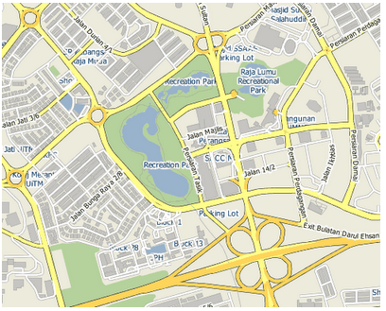

sld2css
在git中找到一个将sld格式转化为css格式的工具，是scala语言写的，想看一下是否能用，若能用，则会很方便。

- 小结：
CartoCSS的功能很细致，也很强大，但是需要用到制图工具来实现功能，例如Mapbox。地图的显示配置都是需要在这里完成后，结果再进行其他转化，像是cartocss2leaflet，转化为leaflet兼容的样式。
CartoCSS使用，需要从Mapbox修改样式后，再转换为leaflet可读形式；sld使用，需要在geoserver上配置完成，再展现在地图中。
接下来希望对CartoCSS和sld两方面都做一些实现。

